Títulos das Tabelas e Figuras

Tabela 1 Escala de notas para classificação do grau de acamamento (ACAM) de plantas de feijão-caupi.

Tabela 2 Escala de notas para classificação de arquitetura (ARQ) de plantas de feijão-caupi.

Tabela 3 Escala de notas para classificação do valor de cultivo (VC) de feijão-caupi.

Tabela 4. Resumo da análise de variância para susceptibilidade ao acamamento (ACAM), arquitetura da planta (ARQ), valor de cultivo (VC), comprimento de cinco vagens (COMPV), peso de vagem (PV), peso dos grãos da vagem (PGV) e produtividade de grãos (PROD) em variedades de feijão-caupi cultivadas sob diferentes tipos de manejo (irrigado e sequeiro) no Norte de Minas Gerais.

Tabela 5. Valores médios das características acamamento de plantas (ACAM) e arquitetura de plantas (ARQ) de variedades de feijão-caupi cultivadas sob diferentes tipos de manejo (irrigado e sequeiro) no Norte de Minas Gerais.
Tabela 6. Valores médios das características peso de vagem (PV), comprimento de vagem (COMPV), peso dos grão da vagem (PGV) e valor de cultivo (VC) de variedades de feijão-caupi cultivadas sob diferentes tipos de manejo (irrigado e sequeiro) no Norte de Minas Gerais.
Figura 1. Dados pluviométricos correspondente ao período de realização do experimento em cultivo de sequeiro.
Figura 2. Valores médios para Produtividade de grãos (PROD) de variedades de feijão-caupi cultivadas sob diferentes tipos de manejo (irrigado e sequeiro) no Norte de Minas Gerais.

Tabela 1.
Escala | Características
1 | Nenhuma planta acamada ou ramo principal quebrado;
2 | De 1 a 5% das plantas acamadas ou com ramo principal quebrado;
3 | De 6 a 10% das plantas acamadas ou com ramo principal quebrado;
4 | De 11 a 20% das plantas acamadas ou com ramo principal quebrado;
5 | Acima de 20% das plantas acamadas ou com ramo principal quebrado.
Fonte: Adaptado de EMBRAPA Meio-Norte

Tabela 2.
Escala | Características
1 | Plantas com ramos, pedúnculos e vagens mal configurados, carrego mal distribuído, parcela desuniforme.
2 | Plantas com ramos, pedúnculos e vagens regularmente configurados, carrego regularmente distribuído, parcela pouco uniforme.
3 | Plantas com ramos, pedúnculos e vagens bem configurados, carrego bem distribuído, parcela uniforme.
4 | Plantas com ramos, pedúnculos e vagens muito bem configurados, carrego muito bem distribuído, parcela muito uniforme.
5 | Plantas com ramos, pedúnculos e vagens excelentemente configurados, carrego excelentemente distribuído, parcela altamente uniforme.
Fonte: Adaptado de EMBRAPA Meio-Norte

Tabela 3.
Escala | Características
1 | Sem características apropriadas ao cultivo comercial;
2 | Com poucas características apropriadas ao cultivo comercial;
3 | Com boa parte das características adequadas ao cultivo comercial;
4 | Com a maioria das características adequadas para o cultivo comercial;
5 | Com praticamente todas as características adequadas para o cultivo comercial;
Fonte: Adaptado de EMBRAPA Meio-Norte
Tabela 4.
FV | GL | QM
FV | GL | ACAM | PV | COMPV | PGV | ARQ | VC | PROD
GEN | 5 | 0.12 ^{ns} | 10.87* | 3.57 * | 8.32 * | 0.77^{ns} | 0.18^{ns} | 139268.95 *
MAN | 1 | 0.02 ^{ns} | 118.81 * | 0.28 ^{ns} | 179.60 * | 0.52 ^{ns} | 14.08 * | 6206027.18 *
BLOC | 3 | 0.18 ^{ns} | 2.55 ^{ns} | 0.37 ^{ns} | 1.99 ^{ns} | 1.68 * | 0.16 ^{ns} | 23257.09 ^{ns}
GEN*MAN | 5 | 0.02 ^{ns} | 12.37* | 1.28 * | 8.91 * | 0.17 ^{ns} | 1.53 * | 202796.38 *
Resíduo | 33 | 0.09 | 3.41 | 0.92 | 3.08 | 0.49 | 0.19 | 23006.01
CV (%) |  | 6,35 | 12,30 | 4,77 | 16,29 | 31,42 | 21,30 | 24,03
ns = não significativo; **, * significativo 1 e 5% de probabilidade respectivamente pelo teste F.

Tabela 5.
VARIEDADE | ACAM |  | ARQ
VARIEDADE | Irrigado | Sequeiro | Irrigado | Sequeiro
Acesso 1 | 5,00Aa | 5,00Aa | 2,50Aa | 2,25Aa
Acesso 2 | 5,00Aa | 5,00Aa | 2,25Aa | 1,50Aa
BR 17 – GURGUÉIA | 4,75Aa | 4,75Aa | 2,75Aa | 2,50Aa
BRS JURUÁ | 5,00Aa | 4,75Aa | 2,00Aa | 2,50Aa
BRS ARACÊ | 5,00Aa | 5,00Aa | 2,00Aa | 2,00Aa
BRS PAJEÚ | 4,75Aa | 4,75Aa | 2,50Aa | 2,50Aa
⁽¹⁾Médias seguidas pela mesma letra, minúsculas na coluna e maiúsculas na horizontal, dentro de uma mesma variável, não diferem estatisticamente entre si pelo Teste de Skott-Knott ao nível de 5% de probabilidade.

Tabela 6.
Variedade | PV |  | COMPV |  | PGV |  | VC
Variedade | Irrigado | Sequeiro | Irrigado | Sequeiro | Irrigado | Sequeiro | Irrigado | Sequeiro
Acesso 1 | 17,03 Aa | 14,63 Aa | 20,45 Aa | 21,32Ba | 13,44Aa | 9,50 Aa | 2,25 Ab | 1,75 Aa
Acesso 2 | 18,96 Aa | 11,61 Ba | 20,57 Aa | 19,67 Aa | 14,84Aa | 7,39 Ba | 2,50 Ab | 2,00Aa
BR 17 – Gurguéia | 13,82Ab | 13,78 Aa | 18,90 Ab | 19,10 Aa | 10,85 Ab | 9,17Ba | 3,50 Aa | 1,00 Bb
BRS Juruá | 14,24 Ab | 12,64 Aa | 19,22 Ab | 20,30 Aa | 10,10 Ab | 8,24 Aa | 2,50 Ab | 1,50Aa
BRS Aracê | 17,13 Aa | 13,47 Ba | 20,20 Aa | 20,55 Aa | 12,73 Aa | 9,08Aa | 2,25 Ab | 2,00Aa
BRS Pajeú | 18,35 Aa | 14,53 Aa | 20,90 Aa | 20,22 Aa | 14,29Aa | 9,65Ba | 2,75 Ab | 1,00Bb

⁽¹⁾Médias seguidas pela mesma letra, minúscula na coluna e maiúscula na linha, dentro de uma mesma variável, não diferem estatisticamente entre si sob o Teste Skott-Knott ao nível de 5% de probabilidade.

Figura 1.

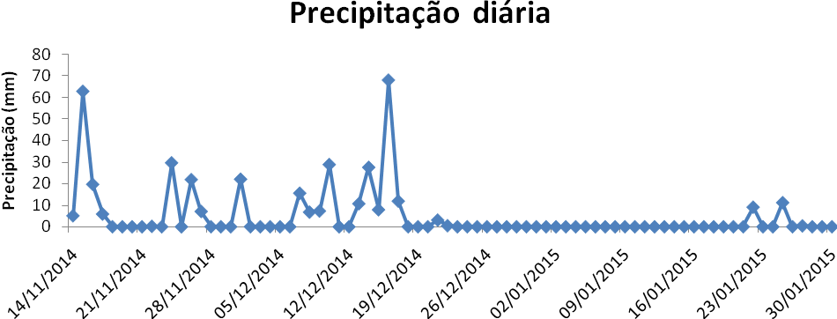

Fonte: INMET adaptação.

Figura 2.
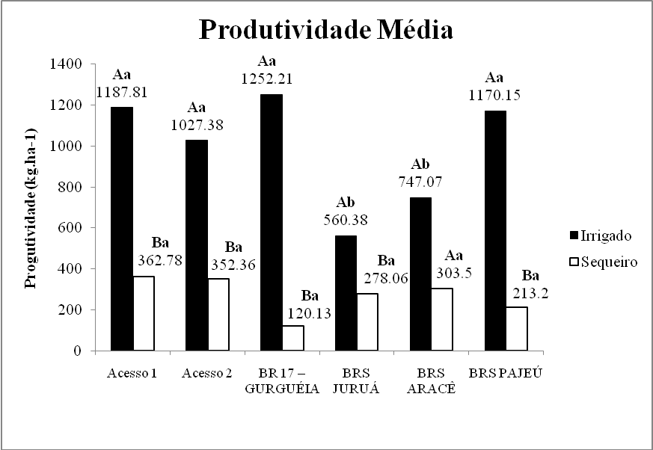
⁽¹⁾Médias seguidas pela mesma letra, minúscula entre as variedades e maiúscula entre o sistema de manejo, não diferem estatisticamente entre si sob o Teste Skott-Knott ao nível de 5% de probabilidade.

